8. 用例及用例图规约

根据系统功能的区别，系统总体上可以分为管理题库模块、管理试卷模块、管理成绩模块、管理学生信息模块和管理教师信息模块。这些模块主要由各自对应的增删改查功能所组成。除此之外，不同的参与者（学生、大学教师、管理员）可能需要不同的功能，如学生需要参加考试，大学教师需要对主观题进行阅卷等。

根据参与者的不同，系统用例分为学生用例图，大学教师用例图和管理员用例图。

1. 学生用例图

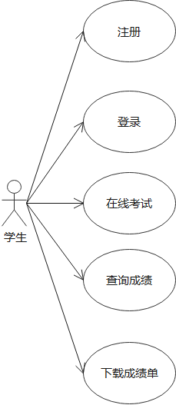

2. 大学教师用例图

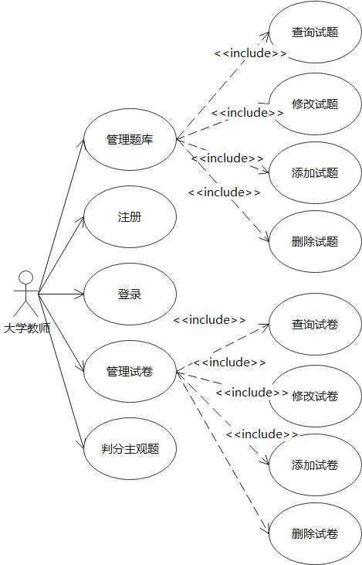

3. 工作人员用例图

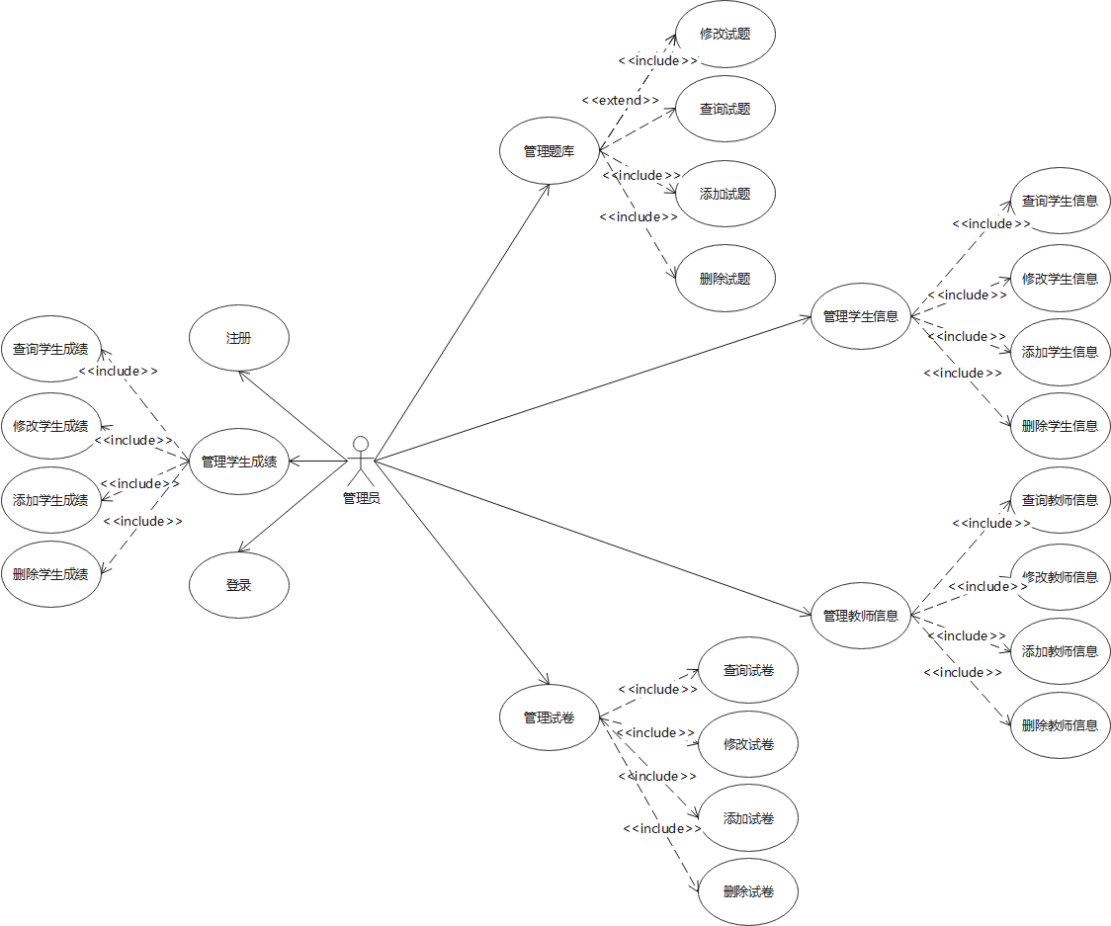

用例规约如下：

|  |  |  |
| --- | --- | --- |
| 用例名称 | 注册 | |
| 用例ID | 1 | |
| 角色 | 未注册学生，未注册大学教师，未注册管理员 | |
| 用例说明 | 未注册用户进入注册页面进行注册 | |
| 前置条件 | 进入注册页面 | |
| 基本事件流 | 参与者动作： | 系统响应： |
| 用户进入主界面后点击注册按钮  用户提交注册信息 | 系统响应用户点击，进入注册页面进行用户注册，获取用户注册信息，完成注册 |
| 其他事件流 | 无 | |
| 异常事件流 | 参与者动作： | 系统响应： |
| 若未输入用户名  若未输入密码  若两次输入密码不同 | 系统提示未输入用户名  系统提示未输入密码  系统提示两次密码不同 |
| 后置条件 | 注册成功，跳转登录界面。 | |

|  |  |  |
| --- | --- | --- |
| 用例名称 | 登录 | |
| 用例ID | 2 | |
| 角色 | 已注册学生，已注册大学教师，已注册管理员 | |
| 用例说明 | 用户由登录界面进行登录操作 | |
| 前置条件 | 进入登录界面 | |
| 基本事件流 | 参与者动作： | 系统响应： |
| 用户输入用户名及密码  用户点击登录 | 系统验证用户名和密码  响应用户登录请求 |
| 其他事件流 | 无 | |
| 异常事件流 | 参与者动作： | 系统响应： |
| 用户未输入密码  用户未输入用户名 | 系统提示未输入密码  系统提示未输入用户名 |
| 后置条件 | 进入登录成功界面 | |

|  |  |  |
| --- | --- | --- |
| 用例名称 | 在线考试 | |
| 用例ID | 3 | |
| 角色 | 已登录学生 | |
| 用例说明 | 学生进行在线考试 | |
| 前置条件 | 学生已进入登录界面 | |
| 基本事件流 | 参与者动作： | 系统响应： |
| 学生点击选择考试场次，进入考试 | 提示考生已进入考试，在规定时间发布试卷并开启计时 |
| 其他事件流 | 无 | |
| 异常事件流 | 参与者动作： | 系统响应： |
| 学生选择不合规的考试场次 | 提示考生无法考试，重新选择 |
| 后置条件 | 进入考试界面 | |

|  |  |  |
| --- | --- | --- |
| 用例名称 | 查询成绩 | |
| 用例ID | 4 | |
| 角色 | 已登录学生 | |
| 用例说明 | 学生登录系统查询自己考试成绩 | |
| 前置条件 | 阅卷结束，管理员发布考试成绩 | |
| 基本事件流 | 参与者动作： | 系统响应： |
| 学生点击考试场次，查看自己的成绩 | 反馈考生各部分的成绩得分及总成绩 |
| 其他事件流 | 无 | |
| 异常事件流 | 参与者动作： | 系统响应： |
| 学生选择不合规的考试场次 | 提示学生并未参与该场次考试 |
| 后置条件 | 进入成绩显示页面 | |

|  |  |  |
| --- | --- | --- |
| 用例名称 | 下载成绩单 | |
| 用例ID | 5 | |
| 角色 | 已登录学生 | |
| 用例说明 | 学生登录系统下载成绩单 | |
| 前置条件 | 学生进入成绩显示页面 | |
| 基本事件流 | 参与者动作： | 系统响应： |
| 点击下载成绩单的按键 | 生成对应的成绩单文件 |
| 其他事件流 | 无 | |
| 异常事件流 | 参与者动作： | 系统响应： |
| 无 | 无 |
| 后置条件 | 无 | |

|  |  |  |
| --- | --- | --- |
| 用例名称 | 判分主观题 | |
| 用例ID | 6 | |
| 角色 | 已登录大学教师 | |
| 用例说明 | 教师对主观题进行批改登分 | |
| 前置条件 | 教师进入试卷批改页面 | |
| 基本事件流 | 参与者动作： | 系统响应： |
| 在试题分数范围内，给出考生答题分数 | 提示给分成功，并自动刷新到下一个考生的答卷 |
| 其他事件流 | 无 | |
| 异常事件流 | 参与者动作： | 系统响应： |
| 教师登分错误 | 可以回滚到之前那位考生的答卷上，修改给分 |
| 后置条件 | 无 | |

|  |  |  |
| --- | --- | --- |
| 用例名称 | 查询试题 | |
| 用例ID | 7 | |
| 角色 | 已登录大学教师，已登录管理员 | |
| 用例说明 | 用户根据关键词搜寻题库中的试题 | |
| 前置条件 | 用户登录题库界面 | |
| 基本事件流 | 参与者动作： | 系统响应： |
| 输入试题关键词，点击查询 | 显示可匹配的试题列表 |
| 其他事件流 | 无 | |
| 异常事件流 | 参与者动作： | 系统响应： |
| 找不到可匹配关键词的试题 | 提示试题不存在 |
| 后置条件 | 无 | |

|  |  |  |
| --- | --- | --- |
| 用例名称 | 修改试题 | |
| 用例ID | 8 | |
| 角色 | 已登录大学教师，已登录管理员 | |
| 用例说明 | 用户对试题内容进行修改 | |
| 前置条件 | 用户找到对应的试题位置 | |
| 基本事件流 | 参与者动作： | 系统响应： |
| 点击编辑试题，修改试题后点击提交修改 | 提示试题修改成功 |
| 其他事件流 | 无 | |
| 异常事件流 | 参与者动作： | 系统响应： |
| 无 | 无 |
| 后置条件 | 无 | |

|  |  |  |
| --- | --- | --- |
| 用例名称 | 添加试题 | |
| 用例ID | 9 | |
| 角色 | 已登录大学教师，已登录管理员 | |
| 用例说明 | 用户在题库中添加试题 | |
| 前置条件 | 用户进入试题界面 | |
| 基本事件流 | 参与者动作： | 系统响应： |
| 点击添加试题的按键，编辑试题并保存 | 提示添加成功 |
| 其他事件流 | 无 | |
| 异常事件流 | 参与者动作： | 系统响应： |
| 无 | 无 |
| 后置条件 | 无 | |

|  |  |  |
| --- | --- | --- |
| 用例名称 | 删除试题 | |
| 用例ID | 10 | |
| 角色 | 已登录大学教师，已登录管理员 | |
| 用例说明 | 用户删除题库中的试题 | |
| 前置条件 | 用户找到对应的试题位置 | |
| 基本事件流 | 参与者动作： | 系统响应： |
| 点击删除试题  点击确认 | 提示用户是否确认删除  提示删除成功 |
| 其他事件流 | 无 | |
| 异常事件流 | 参与者动作： | 系统响应： |
| 无 | 无 |
| 后置条件 | 无 | |

|  |  |  |
| --- | --- | --- |
| 用例名称 | 查询试卷 | |
| 用例ID | 11 | |
| 角色 | 已登录大学教师，已登录管理员 | |
| 用例说明 | 用户根据考试场次搜寻试卷 | |
| 前置条件 | 用户登录试卷界面 | |
| 基本事件流 | 参与者动作： | 系统响应： |
| 输入考试场次关键词，点击查询 | 显示匹配的试卷 |
| 其他事件流 | 无 | |
| 异常事件流 | 参与者动作： | 系统响应： |
| 找不到可匹配场次的试卷 | 提示试卷不存在 |
| 后置条件 | 无 | |

|  |  |  |
| --- | --- | --- |
| 用例名称 | 修改试卷 | |
| 用例ID | 12 | |
| 角色 | 已登录大学教师，已登录管理员 | |
| 用例说明 | 用户对试卷内容进行修改 | |
| 前置条件 | 用户找到对应的试卷位置 | |
| 基本事件流 | 参与者动作： | 系统响应： |
| 点击编辑试卷  修改其中的试题后点击提交修改 | 显示试卷内容  提示修改成功 |
| 其他事件流 | 无 | |
| 异常事件流 | 参与者动作： | 系统响应： |
| 无 | 无 |
| 后置条件 | 无 | |

|  |  |  |
| --- | --- | --- |
| 用例名称 | 添加试卷 | |
| 用例ID | 13 | |
| 角色 | 已登录大学教师，已登录管理员 | |
| 用例说明 | 用户添加试卷 | |
| 前置条件 | 用户进入试卷界面 | |
| 基本事件流 | 参与者动作： | 系统响应： |
| 点击添加试卷的按键，指定考试场次和时间 | 提示添加成功 |
| 其他事件流 | 无 | |
| 异常事件流 | 参与者动作： | 系统响应： |
| 无 | 无 |
| 后置条件 | 无 | |

|  |  |  |
| --- | --- | --- |
| 用例名称 | 删除试卷 | |
| 用例ID | 14 | |
| 角色 | 已登录大学教师，已登录管理员 | |
| 用例说明 | 用户删除试卷 | |
| 前置条件 | 用户找到对应的试卷位置 | |
| 基本事件流 | 参与者动作： | 系统响应： |
| 点击删除试卷  点击确认 | 提示用户是否确认删除  提示删除成功 |
| 其他事件流 | 无 | |
| 异常事件流 | 参与者动作： | 系统响应： |
| 无 | 无 |
| 后置条件 | 无 | |

|  |  |  |
| --- | --- | --- |
| 用例名称 | 查询学生信息 | |
| 用例ID | 15 | |
| 角色 | 已登录管理员 | |
| 用例说明 | 管理员查询学生的信息 | |
| 前置条件 | 管理员登录学生信息界面 | |
| 基本事件流 | 参与者动作： | 系统响应： |
| 输入学生姓名或学号，点击查询 | 显示与关键词匹配的学生信息列表 |
| 其他事件流 | 无 | |
| 异常事件流 | 参与者动作： | 系统响应： |
| 输入的关键词找不到匹配的学生信息 | 提示查询结果不存在 |
| 后置条件 | 无 | |

|  |  |  |
| --- | --- | --- |
| 用例名称 | 添加学生信息 | |
| 用例ID | 16 | |
| 角色 | 已登录管理员 | |
| 用例说明 | 管理员添加学生的信息 | |
| 前置条件 | 管理员登录学生信息界面 | |
| 基本事件流 | 参与者动作： | 系统响应： |
| 点击添加学生信息  编辑信息并提交保存 | 弹出学生信息添加栏  提示添加成功 |
| 其他事件流 | 无 | |
| 异常事件流 | 参与者动作： | 系统响应： |
| 添加的信息不符合要求格式 | 提示格式错误 |
| 后置条件 | 无 | |

|  |  |  |
| --- | --- | --- |
| 用例名称 | 更新学生信息 | |
| 用例ID | 17 | |
| 角色 | 已登录管理员 | |
| 用例说明 | 管理员更新学生的信息 | |
| 前置条件 | 管理员找到待更新的学生信息记录 | |
| 基本事件流 | 参与者动作： | 系统响应： |
| 点击修改信息，编辑好后点击保存更改 | 提示修改成功 |
| 其他事件流 | 无 | |
| 异常事件流 | 参与者动作： | 系统响应： |
| 修改的信息格式不符合要求 | 提示格式错误 |
| 后置条件 | 无 | |

|  |  |  |
| --- | --- | --- |
| 用例名称 | 删除学生信息 | |
| 用例ID | 18 | |
| 角色 | 已登录管理员 | |
| 用例说明 | 管理员删除学生的信息 | |
| 前置条件 | 管理员找到待删除的学生信息记录 | |
| 基本事件流 | 参与者动作： | 系统响应： |
| 点击删除学生信息  点击确认 | 提示是否确认删除  提示删除成功 |
| 其他事件流 | 无 | |
| 异常事件流 | 参与者动作： | 系统响应： |
| 无 | 无 |
| 后置条件 | 无 | |

|  |  |  |
| --- | --- | --- |
| 用例名称 | 查询教师信息 | |
| 用例ID | 19 | |
| 角色 | 已登录管理员 | |
| 用例说明 | 管理员查询教师的信息 | |
| 前置条件 | 管理员登录教师信息界面 | |
| 基本事件流 | 参与者动作： | 系统响应： |
| 输入教师姓名或工号，点击查询 | 显示与关键词匹配的教师信息列表 |
| 其他事件流 | 无 | |
| 异常事件流 | 参与者动作： | 系统响应： |
| 输入的关键词找不到匹配的教师信息 | 提示查询结果不存在 |
| 后置条件 | 无 | |

|  |  |  |
| --- | --- | --- |
| 用例名称 | 添加教师信息 | |
| 用例ID | 20 | |
| 角色 | 已登录管理员 | |
| 用例说明 | 管理员添加教师的信息 | |
| 前置条件 | 管理员登录教师信息界面 | |
| 基本事件流 | 参与者动作： | 系统响应： |
| 点击添加教师信息  编辑信息并提交保存 | 弹出教师信息添加栏  提示添加成功 |
| 其他事件流 | 无 | |
| 异常事件流 | 参与者动作： | 系统响应： |
| 添加的信息不符合要求格式 | 提示格式错误 |
| 后置条件 | 无 | |

|  |  |  |
| --- | --- | --- |
| 用例名称 | 更新教师信息 | |
| 用例ID | 21 | |
| 角色 | 已登录管理员 | |
| 用例说明 | 管理员更新教师的信息 | |
| 前置条件 | 管理员找到待更新的教师信息记录 | |
| 基本事件流 | 参与者动作： | 系统响应： |
| 点击修改信息，编辑好后点击保存更改 | 提示修改成功 |
| 其他事件流 | 无 | |
| 异常事件流 | 参与者动作： | 系统响应： |
| 修改的信息格式不符合要求 | 提示格式错误 |
| 后置条件 | 无 | |

|  |  |  |
| --- | --- | --- |
| 用例名称 | 删除教师信息 | |
| 用例ID | 22 | |
| 角色 | 已登录管理员 | |
| 用例说明 | 管理员删除教师的信息 | |
| 前置条件 | 管理员找到待删除的教师信息记录 | |
| 基本事件流 | 参与者动作： | 系统响应： |
| 点击删除教师信息  点击确认 | 提示是否确认删除  提示删除成功 |
| 其他事件流 | 无 | |
| 异常事件流 | 参与者动作： | 系统响应： |
| 无 | 无 |
| 后置条件 | 无 | |

|  |  |  |
| --- | --- | --- |
| 用例名称 | 查询学生成绩 | |
| 用例ID | 23 | |
| 角色 | 已登录管理员 | |
| 用例说明 | 管理员查询学生成绩 | |
| 前置条件 | 管理员进入学生成绩界面 | |
| 基本事件流 | 参与者动作： | 系统响应： |
| 输入学生姓名或学号，点击查询 | 匹配的学生成绩列表 |
| 其他事件流 | 无 | |
| 异常事件流 | 参与者动作： | 系统响应： |
| 搜寻的关键词匹配不到学生信息 | 提示查询失败，请重新输入 |
| 后置条件 | 无 | |

|  |  |  |
| --- | --- | --- |
| 用例名称 | 增加学生成绩 | |
| 用例ID | 24 | |
| 角色 | 已登录管理员 | |
| 用例说明 | 管理员录入新的学生成绩 | |
| 前置条件 | 管理员找到要更新的学生记录 | |
| 基本事件流 | 参与者动作： | 系统响应： |
| 点击添加成绩，编辑后提交保存 | 提示添加成功 |
| 其他事件流 | 无 | |
| 异常事件流 | 参与者动作： | 系统响应： |
| 添加的成绩超过分数范围 | 提示成绩不合规 |
| 后置条件 | 无 | |

|  |  |  |
| --- | --- | --- |
| 用例名称 | 更新学生成绩 | |
| 用例ID | 25 | |
| 角色 | 已登录管理员 | |
| 用例说明 | 管理员更新学生成绩 | |
| 前置条件 | 管理员找到待更新的学生成绩记录 | |
| 基本事件流 | 参与者动作： | 系统响应： |
| 点击更新成绩，编辑后提交保存 | 提示更新成果 |
| 其他事件流 | 无 | |
| 异常事件流 | 参与者动作： | 系统响应： |
| 更新的成绩超过分数范围 | 提示成绩不合规 |
| 后置条件 | 无 | |

|  |  |  |
| --- | --- | --- |
| 用例名称 | 删除学生成绩 | |
| 用例ID | 26 | |
| 角色 | 已登录管理员 | |
| 用例说明 | 管理员删除学生成绩 | |
| 前置条件 | 管理员找到待删除的学生成绩记录 | |
| 基本事件流 | 参与者动作： | 系统响应： |
| 点击删除成绩  点击确认 | 提示是否确认删除  提示删除成功 |
| 其他事件流 | 无 | |
| 异常事件流 | 参与者动作： | 系统响应： |
| 无 | 无 |
| 后置条件 | 无 | |